附件1
首轮报价函
乌拉特后旗水利局：我方已全面阅读《乌拉特后旗2026年山洪灾害防治项目施工、运维服务单位遴选公告》，自愿参与本次遴选，首轮报价为：人民币（大写 ）元（¥ 元）。本报价包含项目施工、安装、运维、培训、演练、税费、运输、人工、售后等全部费用，无任何额外收费。我方承诺所提供材料真实有效，严格遵守本次遴选各项规则。
附：乌拉特后旗山洪灾害防治项目施工、运维报价清单

报价单位（盖章）：

法定代表人/授权代表（签字）：

日期：年月日

乌拉特后旗山洪灾害防治项目施工、运维报价清单
单位：元
序号 | 工程名称 | 单位 | 数量 | 单价 | 合计 | 备注
1 | 新建无线预警广播站 | 处 | 5
2 | 宣传栏制作安装 | 块 | 47
3 | 转移路线指示牌制作安装 | 快 | 47
4 | 转移安置指示牌制作安装 | 快 | 47
5 | 危险区指示牌制作安装 | 快 | 47
6 | 宣传册印制 | 册 | 700
7 | 明白卡印制 | 份 | 2000
8 | 山洪灾害演练组织及指导 | 次 | 1
9 | 山洪灾害专业培训组织 | 次 | 1
10 | 视频会商系统运维服务费 | 年 | 1
11 | 预警监测平台运维服务 | 年 | 1
12 | 简易雨量站运维服务 | 处 | 9
13 | 无线预警广播站运行维护 | 处 | 38
14 | 无线预警广播站语音宣传U盘购置及录入 | 套 | 38
 | 共 计

附件2
法定代表人授权委托书
乌拉特后旗水利局：现委托（身份证号），代表我单位办理乌拉特后旗2026年山洪灾害防治项目施工、运维服务遴选报名、材料提交、评审、二轮报价、公示、成交确认及合同签订等全部事宜。委托期限：年 月 日 至 年 月 日。
受托人在本项目遴选过程中所签署的一切文件，我单位均予以承认，并承担全部法律责任。
委托单位（盖章）：
法定代表人（签字）：
受托人（签字）：
日期： 年 月 日

附件3
报名材料清单
1.营业执照副本复印件（加盖公章）
2.法定代表人身份证明及身份证复印件
3.法定代表人授权委托书及受托人身份证复印件
4.信用中国、中国政府采购网信用查询截图
5.近3年同类项目业绩证明材料（合同/中标通知书）
6.项目施工运维实施方案、服务保障承诺
7.首轮报价函（单独密封）

提交单位（盖章）：

提交人：

日期： 年 月 日

附件4
宣传栏规格要求

宣传栏由标题栏、宣传区域、辅助图案、落款栏组成。宣传栏尺寸一般不小于200cm*120cm，各部分比例如图所示。可根据实际情况，采用户外立牌、墙面挂牌、宣传橱窗等形式，应考虑风雨侵蚀影响。
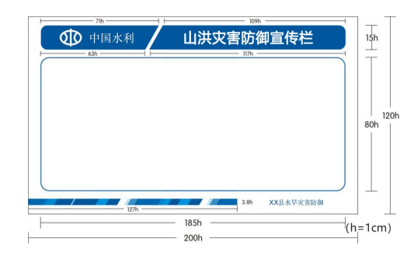

附件5
危险区警示牌规格要求

危险区警示牌由标题名称、文字区域、辅助图案、落款栏等部分组成。警示牌版面尺寸根据当地地形条件及安装位置确定，各部分比例如图所示。根据当地实际情况和需要，采取户外立牌、喷绘或粉刷上墙等形式。

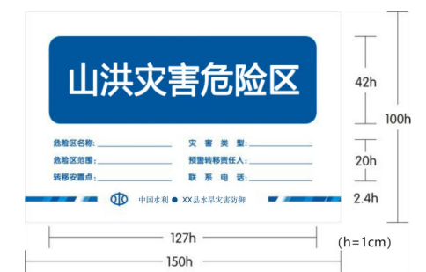

附件6
转移路线指示牌规格要求

转移线路图由标题名称、转移指示、避灾安置点名称、文字区域、辅助图案、落款栏等部分组成。转移路线指示牌一般不小于 100cm*70cm，各部分比例如图所示。可采用户外立牌、墙面挂牌、墙面喷涂等形式。

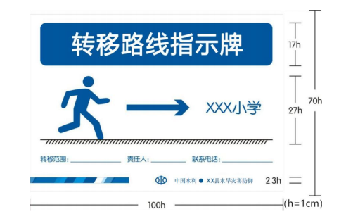

附件7
避灾安置点标识牌规格要求

避灾安置点标识牌由标题名称、避险标识、文字区域、辅助图案、落款栏等部分组成。避险区标识牌一般不小于 100cm*70cm，各部分比例如图所示。可采用户外立牌、墙面挂牌、墙面喷涂等形式。

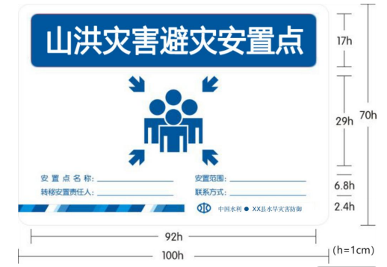

附件8
明白卡规格要求

明白卡由标题栏、文字区域、辅助图案、落款栏等部分组成。各部分比例如图所示。

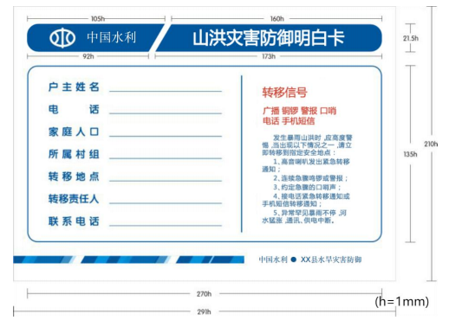

附件9
新建无线预警广播站点施工、设备要求

预警广播站立杆采用可倾倒式铁杆，高8米配备相应的混凝土基座；喇叭采用50瓦高分贝扩音，每个站点配备2套；无线预警广播主机采用F9103D预警广播系统；线路采用耐腐蚀、耐风化的四芯专用线缆以及办理移动SIM卡。

